关于开展教职工子女“四点半课堂”活动的通知

各位老师：

为丰富广大教职工子女的课余生活，河海大学工会和青年志愿者协会定于2019年10月25日至12月6日在校本部开设“四点半”趣味课堂活动。活动以互动课堂、手工、游戏等形式，寓教于乐，让孩子在欢乐中成长。该活动只针对河海大学教职工子女，诚邀各位老师带适龄孩子参加。

**一、课程安排：**

1.走进秋天（体悟秋天的美，自制树叶画）

2.动静之间，精彩万千（讲述动画的起源，自制作动画手翻本）

3.法在我身边（开展课堂小法庭，体验小小法官）

4.灵动之电，科技之光（电的科普小实验，了解电的基本知识与用电安全常识）

**二、时间地点：**

10月25日、11月8日、11月22日、12月6日

下午16:30-17:15

地点：河海大学西康路校区（具体地点另行通知）

**三、报名方式：**

家长根据孩子兴趣选择参与一个或多个活动，即刻起填写报名表发送至邮箱598649302@qq.com，并加入家长联系群即可。

1. **注意事项**

1.30人报满为止；

2.适合6～12岁、幼儿园大班及以上（可以家长陪同）；

3.请报名的家长除了发报名表以外要扫码加群，志愿者会在群里及时发布每个课程的具体安排；

4.本活动不收取任何费用。

附件：1.四点半课堂家长群二维码

2.四点半课堂报名表

校团委 校工会

2019年10月21日

**附件一：**

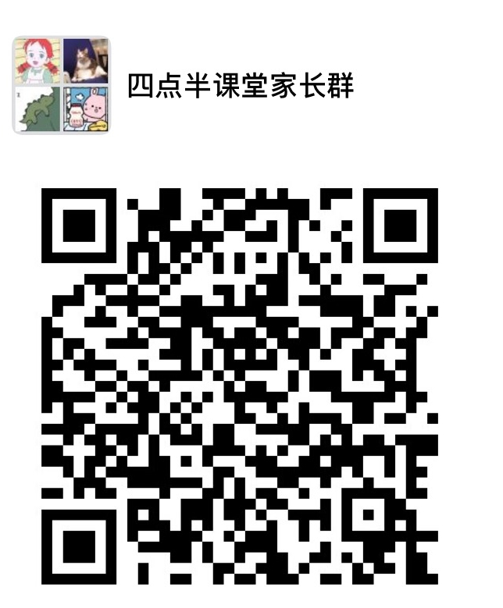

**附件二：**

四点半课堂报名表

|  |  |  |  |  |
| --- | --- | --- | --- | --- |
| 姓 名 |  | 性 别 |  | |
| 年 龄 |  | 学 校 |  | |
| 家长姓名及  联系方式 |  | | |
| 选择参加的课程（在下方空白处填1、2、3、4）  1.走进秋天 2. 动静之间，精彩万千  3.法在我身边 4. 灵动之电，科技之光 | | | | |
|  | | | | |